附件1

建设工程监理从业人员教育与信用信息卡样式

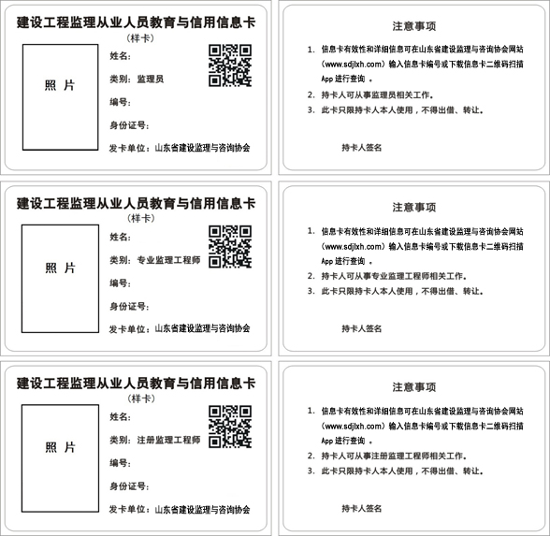

信息卡规格：86mm×54mm

